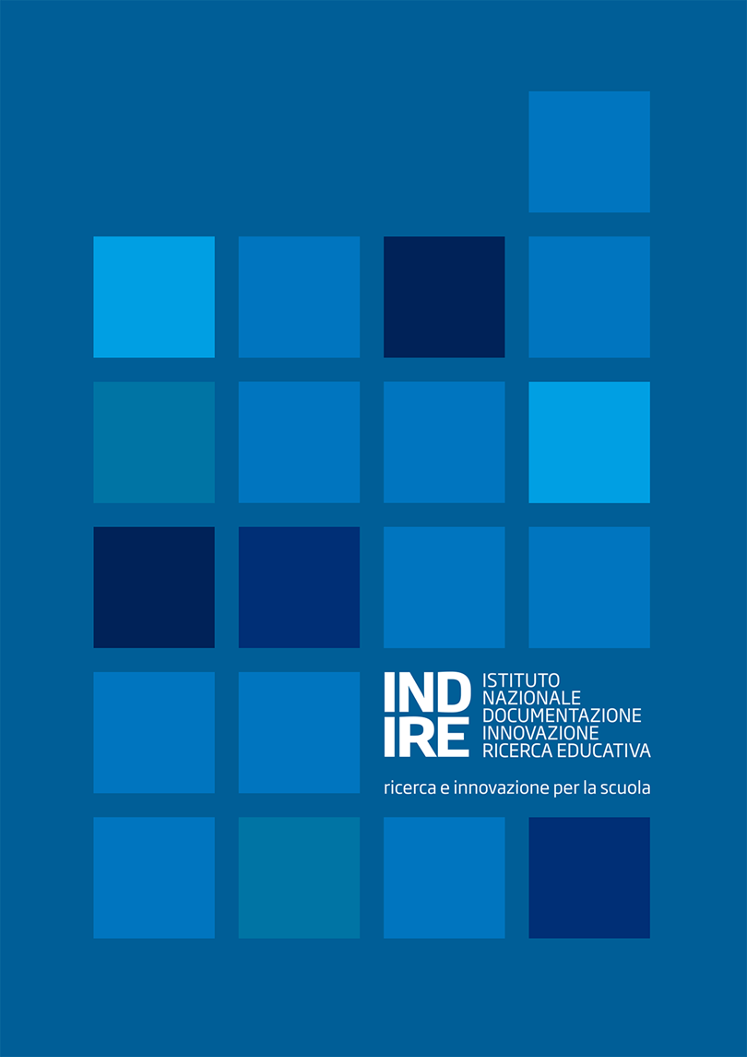

**Formazione terziaria professionalizzante**

**non universitaria**

**Istituti Tecnici Superiori**

**Monitoraggio nazionale 2017**

**Quadro di sintesi**

###### Indice

Introduzione

1. Scenario di riferimento
2. Cosa si intende per “compattazione del calendario scolastico”
3. Vantaggi
4. Criticità
5. Elementi per una corretta implementazione
   1. Aspetti organizzativi e gestionali
   2. Aspetti didattici
   3. Valutazione della sperimentazione
6. Le narrazioni delle scuole capofila
7. Risorse

7.1 Materiali di approfondimento

7.2  Bibliografia

7.3 Sitografia

# Titolo 1 testo

Questo documento è una scrittura a più mani che si avvale dei contributi dei ricercatori Indire impegnati nel progetto Avanguardie Educative, ma soprattutto delle esperienze delle scuole che hanno dato vita al movimento.

“Avanguardie Educative” è un movimento dal basso aperto a tutte le scuole italiane. E’ nato nell’ottobre 2014 dall’iniziativa di 22 scuole (d’ora in avanti ‘scuole capofila’) che stanno sperimentando in Italia processi di trasformazione della scuola, in particolare di quel modello trasmissivo che, affermatosi con la società industriale, mostra di non essere più adeguato alla società della conoscenza e agli studenti di oggi.

Come detto, il Movimento è aperto a tutte le scuole che vorranno aderire; esse potranno avvalersi delle esperienze delle scuole capofila.

INDIRE è promotore del Movimento: sostiene le scuole nel loro cammino di autonomia e ha attivato una linea di ricerca specifica il cui primo prodotto è rappresentato da queste Linee Guida.

Questo documento riguarda l’idea **“Contenuti Didattici Digitali (CDD)/ Libri di Testo”**, una delle 12 idee di cui si occupa il movimento. Il lavoro è frutto dell’esperienza delle 9 scuole capofila, coordinate e supportate per la parte scientifica da INDIRE.

Il documento costituisce una base di partenza per l’impostazione di metodologie didattiche e processi organizzativi che vanno nella direzione di una scuola che cambia a misura delle competenze proprie della società della conoscenza e delle modalità oggi utilizzate per insegnarle e apprenderle.

Sarà continuamente aggiornato con il contributo delle scuole che aderiranno al Movimento, nell’ottica di diffondere il più possibile i processi d’innovazione attivi nella scuola italiana che, nonostante le difficoltà, è guardata a livello internazionale come una scuola di qualità.

Il panel delle 9 scuola capofila l’idea **“Contenuti Didattici Digitali (CDD)/ Libri di Testo”** è composto da:

* + - * IC Baccio da Montelupo (FI)
      * IC Bruno da Osimo di Ancona
      * IC di Cadeo e Pontenure (PC)
      * IC San Giorgio di Mantova
      * IC Solari di Loreto (AN)
      * IISS Majorana di Brindisi
      * ZISI Pertini di Lucca
      * ITE Tosi di Busto Arsizio
      * ITSOS Gadda di Fornovo di Taro (PR)

Per la redazione delle Linee Guida il gruppo di ricercatori di Indire si è avvalso di alcuni strumenti di ricerca:

* + - * osservazione delle attività in classe
      * un questionario a risposte chiuse e aperte
      * un’intervista non strutturata
      * un lavoro online di coaching e scaffolding nell’ambiente Edulab
      * una scheda per la sintesi narrativa delle esperienze di sperimentazione delle singole scuole.
      * incontri con i referenti delle scuole capofila

Il Questionario è stato somministrato a Gennaio 2015.

Sulla base dei risultati del Questionario è stato possibile ricondurre le 9 esperienze a 3 diversi modelli:

1. ‘**adozione di libri di testo autoprodotti dai docenti’;**  comunità di docenti/autori che producono libri di testo cartacei e digitali e li adottano in sostituzione dei tradizionali volumi prodotti dalle case editrici. In Italia questa iniziativa è stata per la prima volta attuata dalla rete **Book in Progress** promossa dall’IISS Majorana di Brindisi;
2. **‘adozione di risorse didattiche digitali prodotte dai docenti e dagli studenti’;** adozione di risorse digitali prodotte dai docenti con l’apporto degli studenti, graduale integrazione del libro di testo tradizionale con contenuti digitali. Questa è la modalità che fa riferimento all’esperienza **Libr@** dell’IC di Cadeo e Pontenure;

3. **‘autoproduzione di contenuti digitali integrativi’;** produzione di contenuti didattici digitali per approfondire il curriculum. In questo caso l’obiettivo è personalizzare il percorso proposto dai libri di testo, costruendo risorse all’interno della classe, senza rinunciare all’adozione canonica.

# 2. Titolo 1 testo

Il libro di testo è ancora oggi un elemento centrale della didattica, uno strumento concepito per sostenere i percorsi di apprendimento degli studenti e per aiutare il lavoro dell’insegnante. La sua funzione prevalente è stata, negli anni, quella di garantire l’attinenza ad un programma di studio e di rappresentare, allo stesso tempo, il

*gli studenti delle proprie classi in orario curriculare nel corso dell'anno scolastico.*

## 2.1 Titolo 2 paragrafo

Il libro di testo si è configurato negli anni come un particolare **modello di rappresentazione della conoscenza**, una sorta di tacito *script*, di “grammatica invisibile”, che assolve il compito di abituare la mente che apprende ad una modalità

### 2.1.1 Titolo 3 sotto paragrato

**Tabella 1**

|  |  |  |  |
| --- | --- | --- | --- |
| **Campo 1** | **Campo 1** | **Campo 1** | **Campo 1** |
| uno | due | tre | quattro |
|  |  |  |  |
|  |  |  |  |
|  |  |  |  |
|  |  |  |  |
|  |  |  |  |
|  |  |  |  |

**Tabella 2**

|  |  |  |  |  |
| --- | --- | --- | --- | --- |
| **Campo 1** | **Campo 1** | **Campo 1** | **Campo 1** | **Campo 1** |
| uno | aa | aa | aa | aa |
| due |  | aa |  |  |
| tre |  |  |  |  |
| quattro |  |  |  |  |

**Tabella 3**

|  |  |  |  |  |
| --- | --- | --- | --- | --- |
| **Campo 1** | **Campo 1** | **Campo 1** | **Campo 1** | **Campo 1** |
| uno | 5 | 5 | 5 | 100 |
| due | 90 | 55 | 59 | 500 |
| tre | 5 | 4 | 44 | 600 |
| quattro | 5 | 44 | 44 | 70 |
| cinque | 7 | 557 | 99 | 30 |

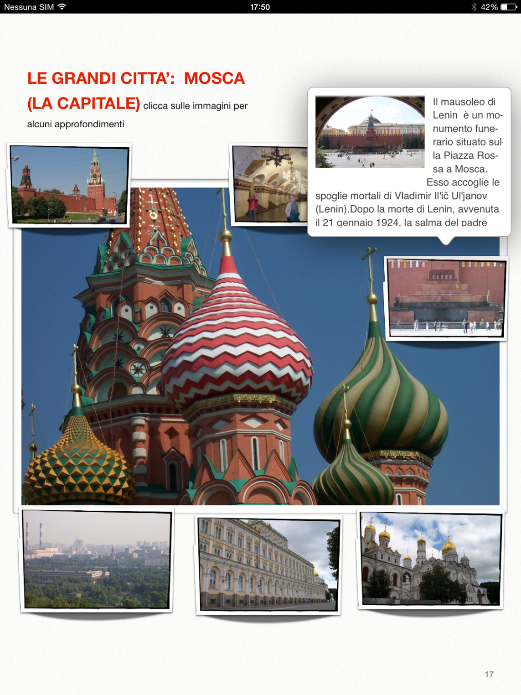

Descrizione immagine

# Bibliografia

Bacigalupi M., Fossati P*., Da plebe a popolo, l’educazione popolare nei libri di scuola dall’Unità d’Italia alla repubblica, La Nuova Italia*, Firenze 1986

Becchi E., Ghilardi F., *Libro d'obbligo*, Nuova Guaraldi, Firenze 1981

Chervel A., *L'histoire desdisciplinesscolaires*, in "Histoire de l'éducation", 1988, 38, 59-119

Copyright © Indire 2017. Tutti i diritti riservati.

“*Istituti Tecnici Superiori Monitoraggio nazionale 2017- Quadro di sintesi”*



via Michelangelo Buonarroti, 10 - 50122 Firenze (Italia)

[www.indire.it](http://www.indire.it)

[www.indire.it/its](http://www.indire.it/its)

Contatti: [istitutitecnicisuperiori@indire.it](mailto:istitutitecnicisuperiori@indire.it)

***Avvertenze***Immagini, tabelle, disegni e grafici presenti in questo documento provengono dagli stessi curatori. Le liberatorie sono state acquisite alla fonte; Indire ringrazia per la collaborazione e la disponibilità dimostrate.

***Come citare questo documento***

Indire, “*Istituti Tecnici Superiori Monitoraggio nazionale 2017- Quadro di sintesi”*, Firenze 2017.